**PROYECTO GLOBAL 1ª EVALUACIÓN**

Diseña un sitio web cuya temática sea un evento: deportivo, de moda, musical, empresarial. Puede ser de ámbito regional, nacional o mundial.

El sitio web se basará en la promoción y divulgación de dicho evento.

* Debe de contener una sólo página pero que tenga scroll vertical, es decir todo el contenido de nuestro sitio web debe de mostrarse en una sola página.
* El contenido debe de dimensionarse en al menos 3 pantallas.
* Los contenidos de la página deben de ser variados en cuanto a su estructura y diseño. Imágenes, vídeos, párrafos, encabezados.
* Crea una cabecera y pie común para el sitio.
* La página debe contener una barra de navegación (sin enlaces)
* El diseño debe ser responsive, debes usar Media Queries, al menos para 3 dispositivos: móviles, tables y pantallas tipo escritorio.
* Elabora un documento memoria que contenga todos los apartados a desarrollar e indique las herramientas utilizadas para desarrollar el diseño.
* Elabora la guía de estilos del sitio. Describe en ella los colores y la tipografía empleados, el diseño de cabeceras, fotos y logos, iconos, distintas estructuras web del sitio.
* Elabora también el prototipo web.
* Procura tener en cuenta los conceptos de accesibilidad y usabilidad que hemos visto.
* Documenta las direcciones web de donde obtuviste las “fuentes de inspiración” que te ayudaron a tomar decisiones en la elaboración del sitio.
* Somete a validación html y css la página y presentar un informe del resultado.
* El diseño debe de realizarse mediante maquetación avanzada, flex y/o grid.
* Se valorará la riqueza y variedad de recursos y contenidos utilizados en el diseño: menús, párrafos, imágenes, logos. Mayor uso de diversidad de propiedades en el diseño con CSS.

Realiza el sitio web con la estructura de archivos y carpetas similiar a los proyectos realizados en clase. Revisar documento con las explicaciones de formato de entrega en el Moodle 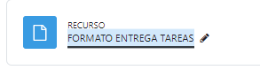

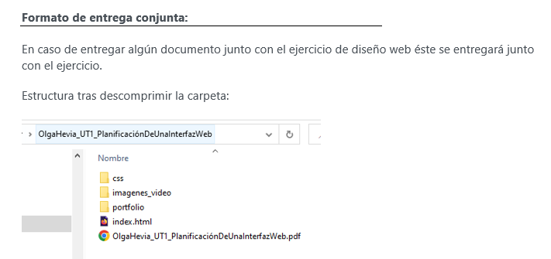

## ****1. Concepto del Sitio Web e Inspiración****

### Inspiración:

Mi página está centrado en el festival ”Boombastic”, un festival de música urbana, lo escogí por la genial experiencia que tuve los 2 años que fui. La idea es reflejar lo vibrante del evento, con una estructura clara y fácil de navegar, pero que mantenga ese toque moderno y llamativo.

### Objetivo:

Quiero que la página informe, pero que también enganche al usuario. Que entre, vea las fotos y videos de ediciones anteriores, que yo mismo grabe, y se queden con ganas de ir al festival. Además, tiene que ser fácil comprar entradas y encontrar info de cómo llegar, así que todo está pensado para que el usuario tenga todo a mano, dejando los enlaces de la oficial.

## ****2. Guía de Estilos****

### ****Colores:****

He usado una paleta de colores sencilla pero efectiva:

* **Fondo:** Negro #000000, para dar un toque elegante y resaltar el contenido.
* **Texto Principal:** Blanco #FFFFFF, para un contraste limpio y fácil de leer.
* **Tonos Destacados:** Azul claro #A9FEF7 y #00E9CC, y violeta claro #5955FB. Estos colores vienen del logo del Boombastic y ayudan a mantener la identidad del festival.

### ****Tipografía:****

He jugado con tres fuentes:

* **Titulares:** Bebas Neue, que es llamativa y mantiene ese toque de titulo que encaja con el festival.
* **Textos secundarios:** Fredoka y Fredoka Medium, los use para pocos titulos dentro de las sections.

### ****Contraste:****

Todo está pensado para que haya un buen contraste visual. El texto blanco sobre el fondo negro destaca mucho, y los detalles en azul y violeta ayudan a la buena visión de la página. Así se garantiza también que sea accesible para todos.

## ****3. Prototipo Web y Estructura de Navegación****

### ****Páginas Principales:****

* **Inicio:** Presenta el festival con un fondo destacado con todo el público y algo de información general.
* **Artistas:** Una galería con imágenes de los artistas más importantes. La idea es que los usuarios vean quiénes estarán y se animen a ir.
* **Ediciones Anteriores:** Aquí se cuenta la historia del festival, con fotos de los mejores momentos de años anteriores.
* **Entradas:** Toda la info sobre precios y enlaces para comprar. Fácil y directo.

### ****Navegación:****

El menú es simple: Inicio, Ediciones Anteriores, Entradas, Lanzaderas, Videos, Artistas y Footer.

## ****4. Resultados de Validación****

### ****Validación HTML:****

El HTML está limpio y cumple con las normas de accesibilidad. Usando etiquetas como section, nav, footer, aside y div.

### ****Validación CSS:****

El CSS está bien estructurado. He usado flexbox y media queries para que la página se vea bien en cualquier dispositivo, desde el móvil hasta la pantalla del ordenador.

## ****5. Herramientas Utilizadas****

* **Validación HTML/CSS:** W3C Validator, para asegurarme de que todo esté correcto.
* **Edición de imágenes:** Las imágenes las he sacado del material del festival y las he editado para que se vean bien en la web.
* **Desarrollo Web:** Todo lo he hecho con Visual Studio Code, que es mi herramienta de cabecera para programar.